БЕРДСКИЙ ФИЛИАЛ
ГАПОУ НСО «НОВОСИБИРСКИЙ МЕДИЦИНСКИЙ КОЛЛЕДЖ»

Кафедра: «Общеобразовательные, общегуманитарные, социально-экономические, математические и естественнонаучные дисциплины»

Специальность: 34.02.01 Сестринское дело

ЕН.02 Информационные технологии в профессиональной деятельности

ТЕХНОЛОГИЧЕСКАЯ КАРТА
Семинарско-практического занятия

Тема
«Оформление медицинских документов»

Разработчик:
Субачева Ирина Борисовна
Преподаватель  высшей квалификационной категории | Утверждено
Рассмотрено на заседании кафедры «Общеобразовательные, общегуманитарные, социально-экономические, математические и естественнонаучные дисциплины» | Экспертным Советом
Протокол от ______________№ ______ | Протокол от ______________№ ______
Зав.кафедрой___________Ж.Ю.Трегуб | Председатель ______ Л.Я. Марадулина
Подпись Расшифровка | Подпись Расшифровка

2021
СОДЕРЖАНИЕ

 | Пояснительная записка | 3
 | Общая характеристика занятия | 4
 | Ход занятия | 9
 | Приложение 1 | 13
 | Приложение 2 | 16
 | Приложение 3 | 17
 | Приложение 4 | 18
 | Приложение 5 | 20
 | Приложение 6 | 21
 | Приложение 7 | 26
 | Приложение 8 | 27
 | Приложение 9 | 30
 | Приложение 10 | 35

Пояснительная записка
Технологическая карта семинарско-практического занятия №7 по теме: «Оформление медицинских документов» по учебной дисциплине ЕН.02 Информационные технологии в профессиональной деятельности предназначена для проведения семинарско-практического занятия в группах третьего курса специальности 34.02.01 Сестринское дело. Технологическая карта семинарско-практического занятия составлена в соответствии с требованиями ФГОС СПО и рабочей программой ЕН.02 Информационные технологии в профессиональной деятельности.
ТЕХНОЛОГИЧЕСКАЯ КАРТА
I. Общая характеристика занятия.
1. Тема №7: «Оформление медицинских документов».
2. Цели занятия:
Образовательные:
- Закрепить знания по изученным темам «Текстовый процессор Microsoft Word» и «Табличный процессор Microsoft Excel».
- Приобрести навыки в подготовке медицинских текстовых документов: справок, служебных записок, отчетов, статей.
- Приобщить обучающихся к самостоятельной, исследовательской работе, работе с литературой.
Развивающие:
  - Сформировать навыки обработки и представления информации посредством современных компьютерных технологий для решения учебных задач, а в будущем и в профессиональной деятельности.
  - Сформировать знания об автоматизированном рабочем месте медицинского персонала, его программном обеспечении.
Воспитательные:
- Стремиться воспитать чувство ответственности за порученное дело, исполнительности, аккуратности, добросовестности, чувства долга, ответственности за сохранение тайны, за результаты учебного труда.
- Стремиться воспитать чувство гордости за избранную профессию.
- Содействие профессиональному самоопределению.
- Формирование умений и навыков самоконтроля.
- Воспитание аккуратности и внимательности при выполнении практических заданий.
Требования ФГОС:
ОК 1. Понимать сущность и социальную значимость своей будущей профессии, проявлять к ней устойчивый интерес.
ОК 2. Организовывать собственную деятельность, выбирать типовые методы и способы выполнения профессиональных задач, оценивать их выполнение и качество.
ОК 4. Осуществлять поиск и использование информации, необходимой для эффективного выполнения профессиональных задач, профессионального и личностного развития.
ОК 5. Использовать информационно-коммуникационные технологии в профессиональной деятельности.
ОК 8. Самостоятельно определять задачи профессионального и личностного развития, заниматься самообразованием, осознанно планировать и осуществлять повышение квалификации.
ОК 9. Ориентироваться в условиях смены технологий в профессиональной деятельности.
ОК 12. Организовывать рабочее место с соблюдением требований охраны труда, производственной санитарии, инфекционной и противопожарной безопасности.
ПК 2.6. Вести утвержденную медицинскую документацию.
3. Задачи занятия и ожидаемые результаты:
Общеобразовательные задачи:
- Закрепить умения и навыки работы с Текстовым процессором Microsoft Word и табличным процессором Microsoft Excel.
- Научить применять полученные знания по теме «Оформление медицинских документов» на практике.
Развивающие задачи:
- Формировать умение работы с таблицами в Microsoft Word и Microsoft Excel.
- Научить применять формулы и функции необходимые для выполнения практических заданий.
Воспитательные задачи:
- Вовлечь в активную практическую деятельность.
- Проявить наибольшую активность в выполнении заданий.
- Воспитывать культуру экономного расходования ресурсов (времени).
Ожидаемый результат:
Предметные результаты:
- Смогут работать с медицинскими документами.
- Смогут выбирать способ представления данных в зависимости от поставленной задачи.
Личностные результаты:
- Смогут более ответственно относиться к учёбе.
- Будут готовы к самообразованию на основе мотивации к обучению и познанию.
- Смогут продемонстрировать коммуникативные компетентности в процессе образовательной деятельности.

Метапредметные результаты:
- Смогут самостоятельно определять цели своего обучения.
- Смогут ставить и формулировать для себя новые задачи в учёбе и познавательной деятельности.
4. Знать, уметь:
Уметь:
- Использовать технологии сбора, размещения, хранения, накопления, преобразования и передачи данных в профессионально ориентированных информационных системах.
- Использовать в профессиональной деятельности различные виды программного обеспечения, в том числе специального.
- Применять компьютерные и телекоммуникационные средства.
Знать:
- Методы и средства сбора, обработки, хранения, передачи и накопления информации.
- Базовые системные программные продукты и пакеты прикладных программ в области профессиональной деятельности.
5. Тип занятия:
Повторение и закрепление, совершенствование знаний, умений и навыков.
6. Вид занятия:
Семинарско-практическое.
7. Оборудование к занятию (ресурсы):
Компьютеры, рабочие тетради, ручки.
Раздаточный материал на бумажном носителе:
- Задание 1. График центра «Здоровье» (Приложение 2).
- Задание 2. Учет работы медицинской сестры за месяц (Приложение 3).
- Задание 3. Табель учета рабочего времени (Приложение 4).
- Задание 4. Сведения о работе (Приложение 5).
- Задание 5. Статистика заболеваемости (Приложение 6).
- Самостоятельная работа по теме «Оформление медицинских документов» (Приложение 9).
8. Учебные материалы:
- Рабочая программа ЕН.02 Информационные технологии в профессиональной деятельности.
- Календарно - тематический план ЕН.02 Информационные технологии в профессиональной деятельности.
- Методическая разработка для студентов «Текстовый процессор Microsoft Word».
- Методическая разработка для студентов «Создание и форматирование таблиц в Microsoft Word».
- Методическая разработка для студентов «Работа с электронными таблицами в программе Microsoft Excel».
- Методическая разработка для студентов «Таблицы и диаграммы в Microsoft Excel».
9. Методы организации учебно-познавательной деятельности:
Основные методы:
- Словесный.
- Практический.
- Наглядный.
Информационно-развивающие методы:
- Репродуктивный.
- Самостоятельная работа с обучающей программой.
Методы практического обучения:
- Выполнение индивидуальных заданий в процессе практики.
10. Внутридисциплинарные связи:
Тема 4. Текстовый редактор Microsoft Word.
Семинарско-практическое занятие №2. Работа с файлами и таблицами.
Семинарско-практическое занятие №3. Редактирование текста. Работа с графикой.
Тема 6. Редактор электронных таблиц Microsoft Excel.
Семинарско-практическое занятие №5. Работа с формулами и функциями. Построение диаграмм различного типа.
Семинарско-практическое занятие №6. Работа с данными.
11. Междисциплинарные связи:
Обеспечивающие:
ОУД.09 Информатика.
Раздел 4. Технологии создания и преобразования информационных объектов.
Подраздел 4.1. Создание и основные способы преобразования текста.
Тема №25. Назначение и характеристики текстового процессора.
Тема №26. Редактирование и форматирование документа.
Тема №27. Таблицы и рисунки в текстовом документе.
Тема №28. Форматирование таблиц.
Тема №29. Использование инструмента WordArt, автофигур.
Подраздел 4.2. Возможности электронных таблиц.
Тема №30. Общая характеристика табличного процессора.
Тема №31. Формулы и функции.
Тема №33. Создание и настройка диаграмм.
Тема №34. Форматирование диаграмм.
Обеспечиваемые:
ПМ.01 Проведение профилактических мероприятий.
МДК.01.01. Здоровый человек и его окружение.
Раздел 1. Сохранение и укрепление здоровья населения, пациента и его окружения в разные возрастные периоды.
ПМ.04 Выполнение работ по должности служащего Младшая медицинская сестра по уходу за больными (решение проблем пациента посредством сестринского ухода).
МДК.04.01. Младшая медицинская сестра по уходу за больными.
12. Литература:
Основная:
- Гилярова М.Г., Информатика для медицинских колледжей: учебное пособие- Ростов н/Д.: Феникс, 2018.-526 с.
- Угринович Н.Д., Информатика и информационные технологии. Учебник для 10-11 классов – М.: БИНОМ. Лаборатория знаний, Москва, 2019.-511 с.
- Чернов В.И. Основы практической информатики в медицине: Учебное пособие. – Ростов -на- Дону: Феникс, 2018.-353 с.
- Гельман В.Я. Медицинская информатика: практикум (2-е изд.) – СПб.: Питер, 2018.-480 с.
- Михеева Е.В. Практикум по информатике: Учебное пособие для сред. Проф. Образования. – М.: Академия, 2018.- 192 с.
Вспомогательная:
- Фоменко А.М. Основы информатики и вычислительной техники: Учебное пособие для проф. Лицеев и училищ. – Ростов-на-Дону: Феникс, 2014.-512 с.
- Симонович С.В., Евсеев Г.А., Мураховский В.И. Информатика. Базовый курс: Учебное пособие. – СПб: Питер, 2013. – 640 с.
Ход занятия
Этапы  занятия | Время  (минуты) | Методы.  Ожидаемый результат | Деятельность  преподавателя | Деятельность  обучающихся | Примечание
- Организационный момент  2.1. Объявление темы, цели, задач.  2.2. План работы. | 5 | Словесный (объяснение, разъяснения, инструктаж).  Готовность аудитории и студентов к занятию. | Приветствует обучающихся. Отмечает в своём журнале отсутствующих на занятии студентов, выясняет причину их отсутствия. Обращает внимание на внешний вид обучающихся, на рабочее место и готовность к занятию (наличие тетради, ручки),  на санитарно-гигиеническое состояние аудитории.  Объявляет тему занятия.  – Тема №7 «Оформление медицинских документов».  Объявляет цель занятия.  – Приобрести навыки в подготовке медицинских текстовых документов. | Приветствуют препода-вателя стоя. Садятся. На столе тетрадь, ручка. Староста группы называет фамилию отсутствующих на занятии обучающихся.  Слушают преподавателя.
- Основная часть занятия | 170
3.1. Актуализация опорных знаний (подготовка обучающихся к усвоению новых знаний). | 20 | Словесный (беседа).  Будут готовы к самообразованию на основе мотивации к обучению и познанию. | Осуществляет устный фронтальный опрос.  Задает вопросы студентам. | Устно отвечают на вопросы преподавателя. | Приложение 1
3.2. Формирование новых знаний. | 20 | Словесный (объяснение, инструктаж).  Наглядный (раздаточный материал). Практический (выполнение практических заданий).  Репродуктивный (выполняют по инструкции).  Смогут выбирать способ представления данных в зависимости от поставленной задачи.  Смогут самостоятельно определять цели своего обучения. | Объясняет по шагам правила выполнения практического задания в Microsoft Word:  – Создайте график центра «Здоровье» в точном соответствии с образцом.  Помогает студентам, если возникают сложности при выполнении данного задания. | Выполняют практическое задание. Создают в таблице текстового документа Word график центра «Здоровье» в точном соответствии с образцом. Задают вопросы преподавателю, если возникают затруднения. | Приложение 2
3.2. Формирование новых знаний. | 20 |  | Объясняет по шагам правила выполнения практического задания в Microsoft Word:  – Создайте таблицу учета работы медицинской сестры за месяц в точном соответствии с образцом.  Помогает студентам, если возникают сложности при выполнении данного задания. | Выполняют практическое задание. Создают в таблице текстового документа Word таблицу учета работы ме-дицинской сестры за месяц в точном соответствии с образцом. Задают вопросы преподавателю, если возникают затруднения. | Приложение 3
3.2. Формирование новых знаний. | 30 |  | Объясняет по шагам правила выполнения практического задания в Microsoft Excel:  – Создайте табель учета рабочего времени, выполните необходимые расчёты.  Помогает студентам, если возникают сложности при выполнении данного задания. | Выполняют практическое задание. Создают в Excel табель учета рабочего времени, выполняют все задания по шагам. Задают вопросы преподавателю, если возникают затруднения. | Приложение 4
3.3. Отработка изученного материала. | 20 | Репродуктивный (на основе образца).  Практический (выполнение практических заданий).  Смогут продемонстрировать коммуникативные компетентности в процессе образовательной деятельности. | Контролирует выполнение практического задания по образцу в Microsoft Word. Помогает, объясняет студентам, если возникают сложности при выполнении задания. | Оформляют таблицу Сведения о работе в текстовом документе Word по образцу. | Приложение 5
 | 60 |  | Контролирует выполнение практического задания в Microsoft Excel. Помогает, объясняет студентам, если возникают сложности при выполнении задания | Создают таблицу в Excel Статистика заболе-ваемости. Используя функции: MIN(), MAX(), СРЗНАЧ(), СУММ() выполняют необходимые вычисления в данной таблице. Строят разные диаграммы, предусмот-ренные заданием. | Приложение 6
Динамическа пауза | 5 | Практический (выполнение заданий).  Овладеют основами самоконтроля. | Смотрит и контролирует выполнение разминки | Выполняют упражнения вместе с физоргом. | Приложение 7
IV. Заключительная часть | 85
4.1. Закрепление изученного материала.  Выходной контроль по теме. | 20 | Самостоятельная работа с обучающей программой.  Смогут продемонстрировать коммуникативные компетентности в процессе  образовательной деятельности. | Наблюдает за ответами на вопросы студентов в режиме онлайн. Смотрит результат пройденных заданий на экране монитора своего компьютера. | Письменно отвечают на вопросы в режиме онлайн. | Приложение 8
 | 60 | Практический (выполнение заданий).  Смогут работать с медицинскими документами. | Наблюдает за выполнением самостоятельной работы | Выполняют самостоятельную работу | Приложение 9
4.2 Обобщение результатов работы обучающихся. | 5 | Словесный (объяснение, разъяснения).  Смогут ставить и формулировать для себя новые задачи в учёбе и познавательной деятельности. | Выставляет каждому студенту оценку за занятие.  Делает выводы по занятию.  Словесное поощрение наиболее активных и успешных студентов. | Рефлексия. Устно высказывают свое мнение о проведенном занятии. | Приложение 10
V. Задание на дом | 5 | Словесный (объяснение, разъяснения).  Наглядный (доска).  Смогут более ответственно относиться к учёбе. | Объясняет записанное на доске задание на дом. Указывает названия источников, страницы, использование записей в тетрадях. Отвечает на вопросы студентов. Контролирует работу по уборке рабочих мест. Объявляет об окончании занятия. | Слушают, записывают домашнее задание в тетрадь, задают вопросы.  Приводят в порядок рабочие места. | Приложение 1

Приложение 1
Вопросы занятия по изученному материалу первого курса
ОУД.09 Информатика. Раздел 4. Технологии создания и преобразования информационных объектов. Тема №25. Назначение и характеристики текстового процессора.
- Для чего предназначен текстовый процессор Microsoft Word?
- С какой целью используют списки в текстовых документах?
- С какой целью используют таблицы в текстовых документах?
- Какие типы графических объектов вы знаете?
- Какая информация может быть представлена в ячейках таблицы?
- Какие вы знаете виды начертания шрифта?
- Какие параметры включает формат абзаца, поясните их назначение?

Эталоны ответов
на вопросы занятия по изученному материалу первого курса ОУД.09 Информатика. Раздел 4. Технологии создания и преобразования информационных объектов. Тема №25. Назначение и характеристики текстового процессора.
  - Текстовый процессор Microsoft Word предназначен для просмотра, создания, печати и форматирования текстовых документов. Он предусматривает выполнение многих операций, как над текстовой, так и над графической или табличной информацией.
  - Списки нужны для того, чтобы упорядочить текст, относящийся к одной тематике и содержащий последовательное перечисление или инструкцию к выполнению.
  - Таблицы являются важным элементом текстового документа, делая информацию более наглядной и удобной для восприятия. Ячейки таблиц могут содержать не только текст, но и иллюстрации и иную информацию, а сетка может быть скрытой (невидимой).
  - В документах Microsoft Word можно работать с графикой двух типов – графические объекты и рисунки. Графические объекты включают автофигуры, кривые, линии и объекты WordArt. Эти объекты являются частью документа Word. Для изменения этих объектов, а также их цветов, заливок, границ и других параметров, служит панель инструментов Рисование. Рисунки – точечные рисунки, сканированные изображения и фотографии, а также картинки.
  - В ячейках таблиц размещается информация произвольного типа: текст, числа, графика, рисунки, формулы.
  - Начертание – это внешний вид шрифта. Основные начертания, используемые в стандартном текстовом редакторе:
Обычный – прямое начертание символов.
Жирный – увеличенная толщина символов.
Курсив – наклонные символы, имитирующие рукописный шрифт.
Полужирный Курсив – наклонные символы увеличенной толщины.
  - Под абзацем в Word понимается фрагмент текста, который заканчивается знаком ¶ (если включить режим отображения непечатаемых знаков). Он появляется каждый раз, когда нажимается клавиша «Enter».
При форматировании абзаца изменяются:
Выравнивание. Внешний вид абзаца определяется тем, как он располагается по отношению к странице: слева, справа, по центру, по ширине.
Абзацный отступ. Расстояние между абзацем и левым (правым) полем страницы. Значение отступа может быть отрицательным, тогда говорят о выступе.
Отступ первой строки. Он может быть положительным, нулевым и отрицательным. Положительный отступ – это «красная строка».
Междустрочный интервал. Расстояние между строками текста в абзаце.
Интервал перед (после) абзацем. Это расстояние по вертикали между первой строкой данного абзаца и последней строкой предыдущего абзаца (или, соответственно, между последней строкой данного абзаца и первой строкой следующего абзаца).

Приложение 2
Задание 1. Работа с таблицами в Word. Создайте график центра «Здоровье» в точном соответствии с образцом.
Порядок выполнения задания:
1. Создайте в своей папке документ под именем График работы.
2. Установите параметры страницы: лист А4, ориентация – альбомная, все поля по 1,5 см.
3. Название таблицы: шрифт – Times New Roman, размер шрифта – 14 пт.
4. Создайте таблицу, состоящую из 8 столбцов и 8 строк.
5. В таблице: шрифт – Times New Roman, размер шрифта – 12 пт, междустрочный интервал – одинарный с нулевым отступом перед и после абзаца.
Таблица 1 – График центра «Здоровье»
 | ПН | ВТ | СР | ЧТ | ПТ | СБ | ВС
Мануальная терапия (Небожин А.И.) | 11.00 – 15.00 |  |  | 11.00 – 15.00
УЗИ  (Карева Н.М.) | 15.00 – 19.00 | 9.00 – 12.00 | 15.00 – 19.00 |  | 9.00 – 12.00 | 10.00 – 15.00 | 10.00 – 15.00
Контурная пластика (Титов А.И.) |  |  |  |  |  | 12.00 – 18.00
Приём врача терапевта | 9.00 – 15.00 | 9.00 – 20.00 | 15.00 – 20.00 | 9.00 – 15.00 | 9.00 – 20.00 | 15.00 – 20.00 | 9.00 – 15.00
Мануальная терапия  (Карев А.П.) |  | 10.00 – 17.00 |  |  | 10.00 – 17.00 | 10.00 – 17.00 | 10.00 – 17.00
Врач кардиолог |  |  |  |  |  |  | 10.00 – 15.00
Классический массаж  (Клёнова Л.В.) |  | 10.00 – 17.00 |  | 10.00 – 17.00 |  |  | 10.00 – 17.00
Приложение 3
Задание 2. Работа с таблицами в Word. Наберите табличную информацию и оформите её в точном соответствии с образцом.
Таблица 2 – Учет работы медицинской сестры за месяц
Учет работы медицинской сестры за _____________ месяц 20_____ года
________________________________________________________________
^{(ФИО полностью)}
Числа месяца | Количество проработанных часов | Число посещений на амбулаторном приёме | Число посещений на дому, всего | Из общего числа посещений по поводу заболеваний, всего | Выполнено
 |  |  |  |  | Процедур, манипуляций | Профилактических манипуляций, патронаж | Реабилитационных мероприятий
1 | 2 | 3 | 4 | 5 | 6 | 7 | 8
1
2
3
…
31
Итого за месяц

Порядок выполнения задания:
1. Создайте в своей папке документ под именем Учёт работы.
2. Установите параметры страницы: лист А4, ориентация – альбомная, все поля по 1,5 см.
3. Название таблицы: шрифт – Times New Roman, размер шрифта – 14 пт.
4. Создайте таблицу, состоящую из 8 столбцов и 10 строк.
5. В таблице: шрифт – Times New Roman, размер шрифта – 12 пт, междустрочный интервал – одинарный с нулевым отступом перед и после абзаца.

Приложение 4
Задание 3. Работа с таблицами в Excel. Наберите табличную информацию и выполните необходимые расчёты.
Таблица 3 – Табель учета рабочего времени
№  п/п | ФИО | Месяц |  |  |  |  |  |  |  |  |  |  |  |  |  |  |  |  |  |  |  |  |  |  |  |  |  |  |  |  |  |  | Дни  явок | От  пуск | По бо  лезни | Про  гул | Выход  ные и празд  ничные | Отрабо  тано часов
№  п/п | ФИО | 1 | 2 | 3 | 4 | 5 | 6 | 7 | 8 | 9 | 10 | 11 | 12 | 13 | 14 | 15 | 16 | 17 | 18 | 19 | 20 | 21 | 22 | 23 | 24 | 25 | 26 | 27 | 28 | 29 | 30 | 31
 | Смирнов Л.М. | 8 | 8 | В | 8 | 8 | 8 | 8 | 8 | 8 | В | 8 | 8 | 8 | 8 | 8 | 8 | В | 8 | Б | Б | Б | Б | Б | В | 8 | 8 | 8 | 8 | 8 | В | В

Порядок выполнения задания:
- Создайте в своей папке Лист Microsoft Excel под именем Табель.
- Сделайте текущим Лист 1.
- Создайте Таблицу 3 – Табель учета рабочего времени.
- Заполните таблицу из десяти записей.
- Используя функцию =СЧЁТЕСЛИ найдите: Дни явок, Отпуск, По болезни, Прогул, Выходные и праздничные.
- Используя функцию =СУММ найдите: Отработано часов.
Обозначения: Дни явок – 8, Отпуск – О, По болезни – Б, Прогул – П, Выходные и праздничные – В
Эталоны ответов
Задание 3. Работа с таблицами в Excel
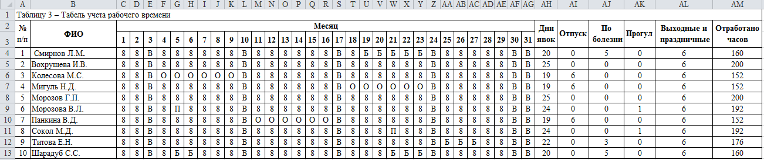
Приложение 5
Задание 4. Работа с таблицами в Word. Оформите таблицу по образцу.
Таблица 4 – Сведения о работе
Сведения о работе
№ записи | Дата |  |  | Сведения о приёме на работу, о переходе на другую работу и об увольнении | На основании чего  внесена запись
№ записи | Число | Месяц | Год |  | На основании чего  внесена запись
1 | 2 |  |  | 3 | 4

Приложение 6
Задание 5. Работа с таблицами в Excel. Наберите табличную информацию и выполните необходимые расчёты.
Таблица 5 – Статистика заболеваемости
№ | Регион | Выявлено | Выздоровело | Умерло
1 | Москва | 269079 | 226274
2 | Московская область | 69833 | 52953
3 | Санкт-Петербург | 38651 | 26776
4 | Нижегородская область | 29181 | 25935
5 | Свердловская область | 26527 | 20539
6 | Ханты-Мансийский АО | 20350 | 19476
7 | Ростовская область | 18391 | 15305
8 | Красноярский край | 17936 | 14107
9 | Иркутская область | 17542 | 13862
10 | Воронежская область | 15192 | 14283
11 | Челябинская область | 14318 | 10157
12 | Новосибирская область | 11941 | 10712
13 | Республика Дагестан | 11760 | 10138
14 | Архангельская область | 11491 | 9493
15 | Оренбургская область | 10843 | 9777
16 | Хабаровский край | 10705 | 8591
17 | Республика Тыва | 7049 | 6422
18 | Тамбовская область | 7012 | 6175
19 | Республика Калмыкия | 5056 | 3044
20 | Забайкальский край | 4967 | 4418
Максимальное
Минимальное
Среднее
Сумма

Порядок выполнения задания:
- Создайте в своей папке Лист Microsoft Excel под именем Статистика.
- Сделайте текущим Лист 1.
- Создайте Таблицу 5 – Статистика заболеваемости.
- Заполните таблицу из двадцати записей.
- По формуле найдите количество умерших.
- По каждому столбику найдите минимальное, максимальное, среднее и сумму.
- Постройте круговую диаграмму по общему количеству заболевших.
- Постройте гистограмму по общему количеству заболевших, выздоровевших и умерших.
- Отсортируйте в алфавитном порядке по региону.
- Оставьте регионы в которых умерло больше 1000 человек.
- Оставьте регионы в которых выявлено от 20000 до 50000 человек.

Эталоны ответов
Задание 5. Работа с таблицами в Excel
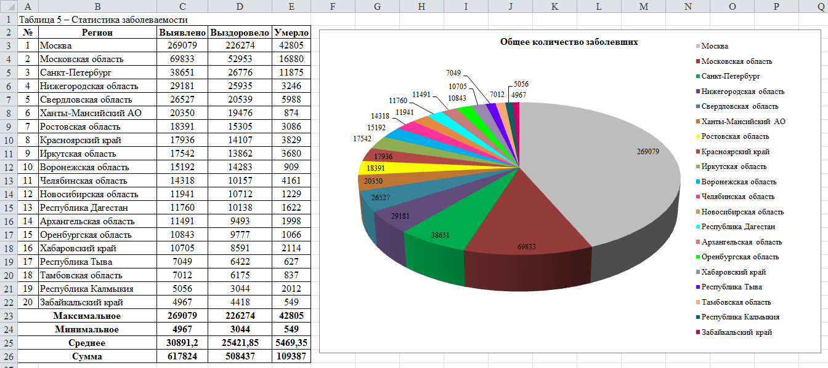

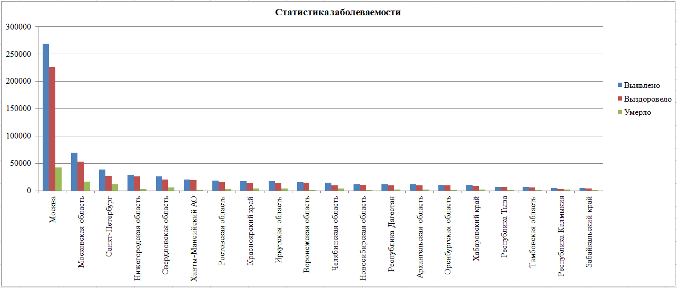
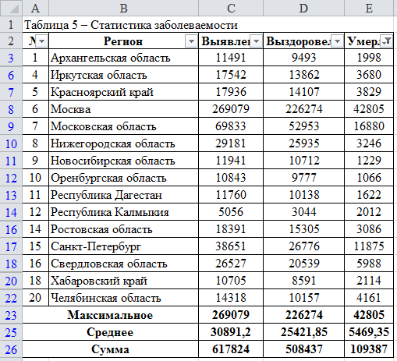

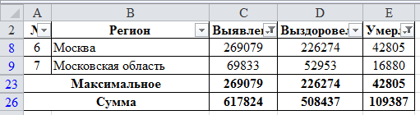

Приложение 7
Динамическая пауза
- Медленно наклонили голову сначала вправо, а затем влево.
Медленные наклоны головой помогают расширить артерии и улучшить движение крови в головном мозге.
- Руки к плечам, вращение плечами вперёд и назад.
Упражнения для плечевого сустава направлены на увеличение его подвижности, нормализации физической нагрузки и уменьшение внутрисуставного отёка.
- Руки перед грудью, рывки руками в стороны.
Рывки руками помогают снять напряжение с позвоночника и улучшают кровообращение.
- Руки на пояс. Повороты туловища влево и вправо.
Повороты туловища, укрепляют косые мышцы живота и снимают нагрузку с позвоночника.
- Ноги на ширине плеч. Стараясь сохранить как можно более ровную спину, без рывков, наклоняйтесь вниз, цель – коснуться кончиками пальцев или даже ладонями пола.
Это упражнение полезно для растяжки, тянутся мышцы спины, выпрямляется позвоночник, что предотвращает развитие сколиоза.
- Ходьба на месте.
Происходит улучшение газообмена в легких и тканях, поэтому организм наполняется энергией, что улучшает общее самочувствие человека.

Приложение 8
Выходной контроль по теме №7
«Оформление медицинских документов»
Вопросы для контроля знаний в режиме онлайн
- С какой целью используют списки, таблицы, художественные заголовки и подобные элементы текстовых документов?
- К какому типу графических объектов относятся сканированная рентгенограмма, фотография?
- Как разместить изображения и другие объекты на странице?
- Какова роль текстового процессора Microsoft Word в профессиональной деятельности врача?
- Какие параметры составляют формат страницы, предложите их значения для оформления листа первичного осмотра стационарного больного?

Эталоны ответов на вопросы в режиме онлайн
выходного контроля по теме №7 «Оформление медицинских документов»
  - Многофункциональный текстовый процессор Microsoft Word обладает широкими возможностями для создания документов (комплексных документов), содержащих специальные элементы оформления текста (списки) и встроенные объекты (таблицы, формулы, диаграммы, художественные заголовки, иллюстрации).
Таблицы являются важным элементом текстового документа, делая информацию более наглядной и удобной для восприятия. При создании таблиц, важно помнить, что ее ячейки могут содержать не только текст, но и иллюстрации и иную информацию, а сетка может быть скрытой (невидимой).
Важным элементом медицинских документов являются иллюстрации: фотографии, рентгенограммы, схемы операций и т. д. Многофункциональный текстовый процессор Microsoft Word предоставляет широкие возможности для оформления текстовых документов графическими объектами.
  - В документах Microsoft Word можно работать с графикой двух типов – графические объекты и рисунки. Сканированная рентгенограмма, фотография – это рисунки.
  - Для размещения изображений и других объектов на странице помогает Формат рисунка. Диалоговое окно Формат рисунка, содержит несколько вкладок. Вкладка Положение содержит обтекание рисунка текстом: в тексте, вокруг рамки, по контуру, за текстом, перед текстом и горизонтальное выравнивание рисунка относительно текста: по левому краю, по центру, по правому краю, другое.
Для более конкретного размещения рисунка в документе – кнопка Дополнительно. В окне Дополнительная разметка есть две вкладки: положение рисунка, обтекание текстом.
  - Любая область медицины тесно связана с компьютерными технологиями. Практически каждый медицинский работник сталкивается с заполнением различной документации, предоставлением данных, анамнеза, эпикриза и т.п. Именно для такой обработки данных и предназначена программа MS Word.
  - К основным требованиям при оформлении документа, относятся следующие параметры: размеры полей, размер бумаги и ориентация документа. В большинстве документах размер бумаги равен A4 (210×297 мм), а ориентация документа – книжная. Каждый лист должен иметь поля не менее: левое – 30 мм, верхнее – 20 мм, правое – 10 мм, нижнее – 20 мм.
Критерии оценки ответов на вопросы в режиме онлайн
выходного контроля по теме №7 «Оформление медицинских документов»

«5» (отлично) – нет ошибок
«4» (хорошо) – 1 ошибка
«3» (удовлетворительно) – 2 ошибки
«2» (неудовлетворительно) – более двух ошибок

Приложение 9
Выходной контроль по теме №7
«Оформление медицинских документов»
Задание 1
- Откройте документ Microsoft Word.
- Сохраните в свою папку под именем Самостоятельная работа.
- Установите поля: левое – 3 см, правое – 1см, верхнее – 2 см, нижнее – 2 см. Ориентация – книжная.
- Нумерация со второй страницы: положение номера – внизу, выравнивание – от центра.
- На первой странице сделайте титульный лист по образцу.

БЕРДСКИЙ ФИЛИАЛ
ГОСУДАРСТВЕННОЕ АВТОНОМНОЕ ПРОФЕССИОНАЛЬНОЕ

ОБРАЗОВАТЕЛЬНОЕ УЧРЕЖДЕНИЕ

НОВОСИБИРСКОЙ ОБЛАСТИ

«НОВОСИБИРСКИЙ МЕДИЦИНСКИЙ КОЛЛЕДЖ» (шрифт 12, жирный)

Самостоятельна работа по теме: (шрифт 14)

«Оформление медицинских документов» (шрифт 14, жирный)

Выполнил (а):
студент (ка) ____ курса _____ группы
специальность 34.02.01 Сестринское дело

2021

- Междустрочный интервал – полуторный, с нулевым отступом перед и после абзаца.
- На второй странице создайте по образцу паспорт фельдшерско-акушерского пункта.
ПАСПОРТ
ФЕЛЬДШЕРСКО-АКУШЕРСКОГО ПУНКТА
___________________________________________________________________________
___________________________________________________________________________
название фельдшерско-акушерского пункта
Почтовый адрес _____________________________________________________________
___________________________________________________________________________
Заведующий ФАПа__________________________________________________________
___________________________________________________________________________
^{Фамилия, Имя, Отчество}
Телефон___________________________ Факс __________________________________
№ и дата лицензии, кем выдана________________________________________________
___________________________________________________________________________

- На третьей странице создайте Таблицу 6 по образцу.
Таблица 6 – Характеристика кабинетов амбулаторно-поликлинического приёма
№ п/п | Кабинеты приёма |  | Количество должностей |  | Количество посещений за год
 | Количество | Площадь  кв.м | Штатное | Фактическое | Количество посещений за год
1 | 2 | 3 | 4 | 5 | 6

Задание 2
Создайте таблицу в Microsoft Excel, заполните её необходимыми данными и найдите минимальную, максимальную и среднюю цену товара, постройте диаграмму.
Таблица 7 – Лекарственные препараты
№ п/п | Название лекарственного препарата | Цена, руб
Минимальная цена
Максимальная цена
Средняя цена

Эталоны ответов
выходного контроля по теме №7 «Оформление медицинских документов»
Задание 2
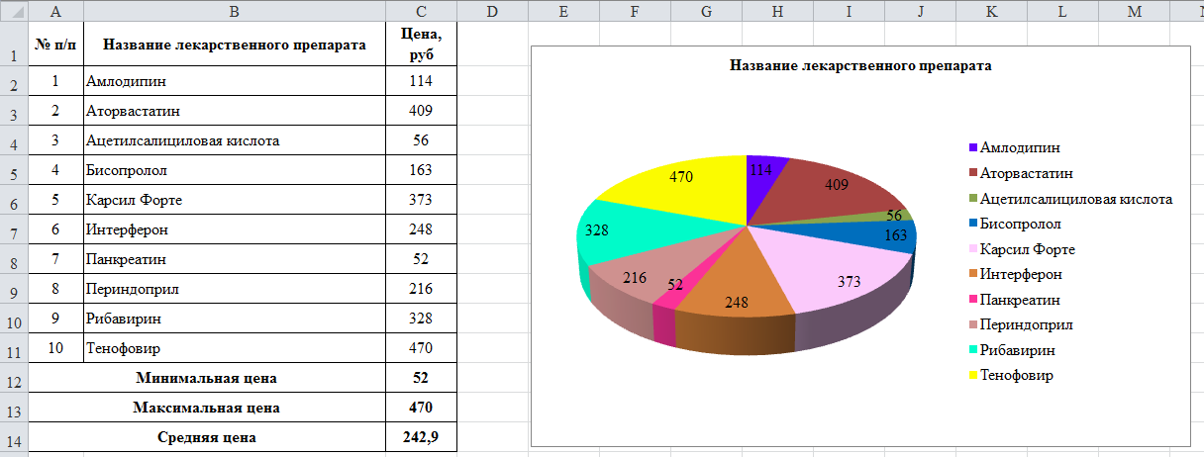
Критерии оценки выполнения практических заданий
выходного контроля по теме №7 «Оформление медицинских документов»

«5» (отлично) – все задания выполнены правильно.
«4» (хорошо) – не выполнено одно задание.
«3» (удовлетворительно) – не выполнено два задания.
«2» (неудовлетворительно) – не выполнено более двух заданий.
Приложение 10
Рефлексия
- Понравилось ли вам занятие?
- Да.
- Нет.
- Узнали вы на занятие что-то новое?
- Узнал(а) много нового.
- Информация мне была известна.
- Не узнал(а) ничего нового.
- Как вы чувствовали себя на занятии?
- Комфортно.
- Некомфортно.
- Все ли студенты группы принимали участие в работе?
- Да, все работали одинаково.
- Нет, работал только один.
- Кто - то работал больше, кто- то меньше других.
- Дружно ли вы работали?
- Работали дружно.
- Работали дружно, но много спорили.
- Очень трудно было договариваться, не всегда всё получалось.
- Оцените свою работу на занятии.
- Работал не в полную силу, хочу улучшить результат.
- Работал активно, своим результатом доволен.
- Какие из предложенных заданий показались вам наиболее сложными?
- Какие знания вам могут пригодиться в жизни?
- Какие задания вызвали больше всего затруднения?

